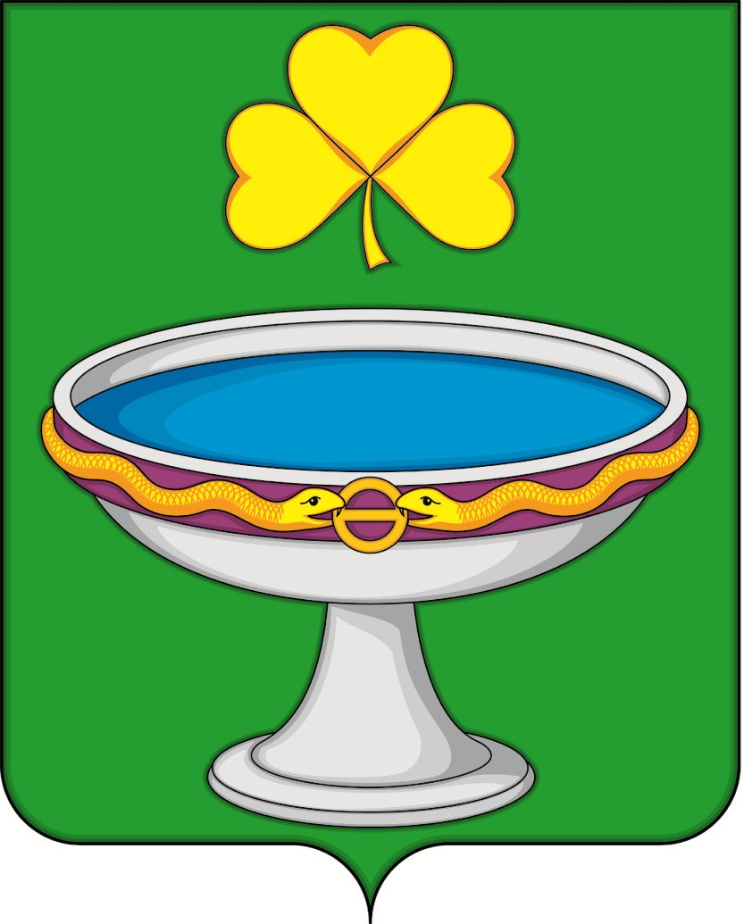

АДМИНИСТРАЦИЯ ОЗЕРОУЧУМСКОГО СЕЛЬСОВЕТА
УЖУРСКОГО РАЙОНА КРАСНОЯРСКОГО КРАЯ

ПОСТАНОВЛЕНИЕ

20.02.2025 п. Озеро Учум № 27

Об отмене постановлений

Руководствуясь Федеральным законом Российской Федерации от 06.10.2003 № 131-ФЗ «Об общих принципах организации местного самоуправления в Российской Федерации», Уставом Озероучумского сельсовета ПОСТАНОВЛЯЮ:
- Признать утратившим силу.
  - Постановление от 19.02.2025 № 23 «О присвоении наименования элементу планировочной структуры»;
  - Постановление от 19.02.2025 № 24 «О присвоении наименования элементу планировочной структуры».
- Контроль за выполнением настоящего постановления оставляю за собой.
3. Настоящее постановление вступает в силу в день, следующий за днем его официальным опубликованием, в газете «Озероучумские новости».

Глава сельсовета | Н.А. Артёменко

